Opintojakson CRUD-UPDATE. Ruotsinkielen opintojakso muutettu espanjan kieliseksi.

Arviointi CRUD DELETE. Iines ankan arviointi poistettu taulukosta.

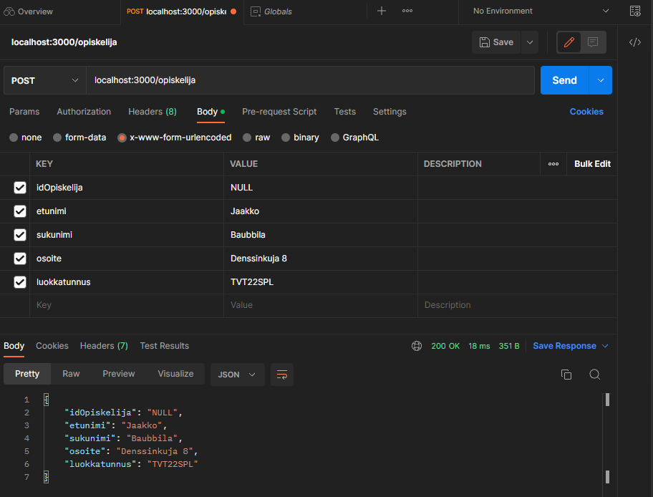

Opiskelija CRUD CREATE. Lisätty opiskelija.

Opiskelija CRUD READ. Luotu opiskelija löytyy listasta ja on saanut oikeat arvot.

Ja vielä lopuksi Vscoden tiedostot.

